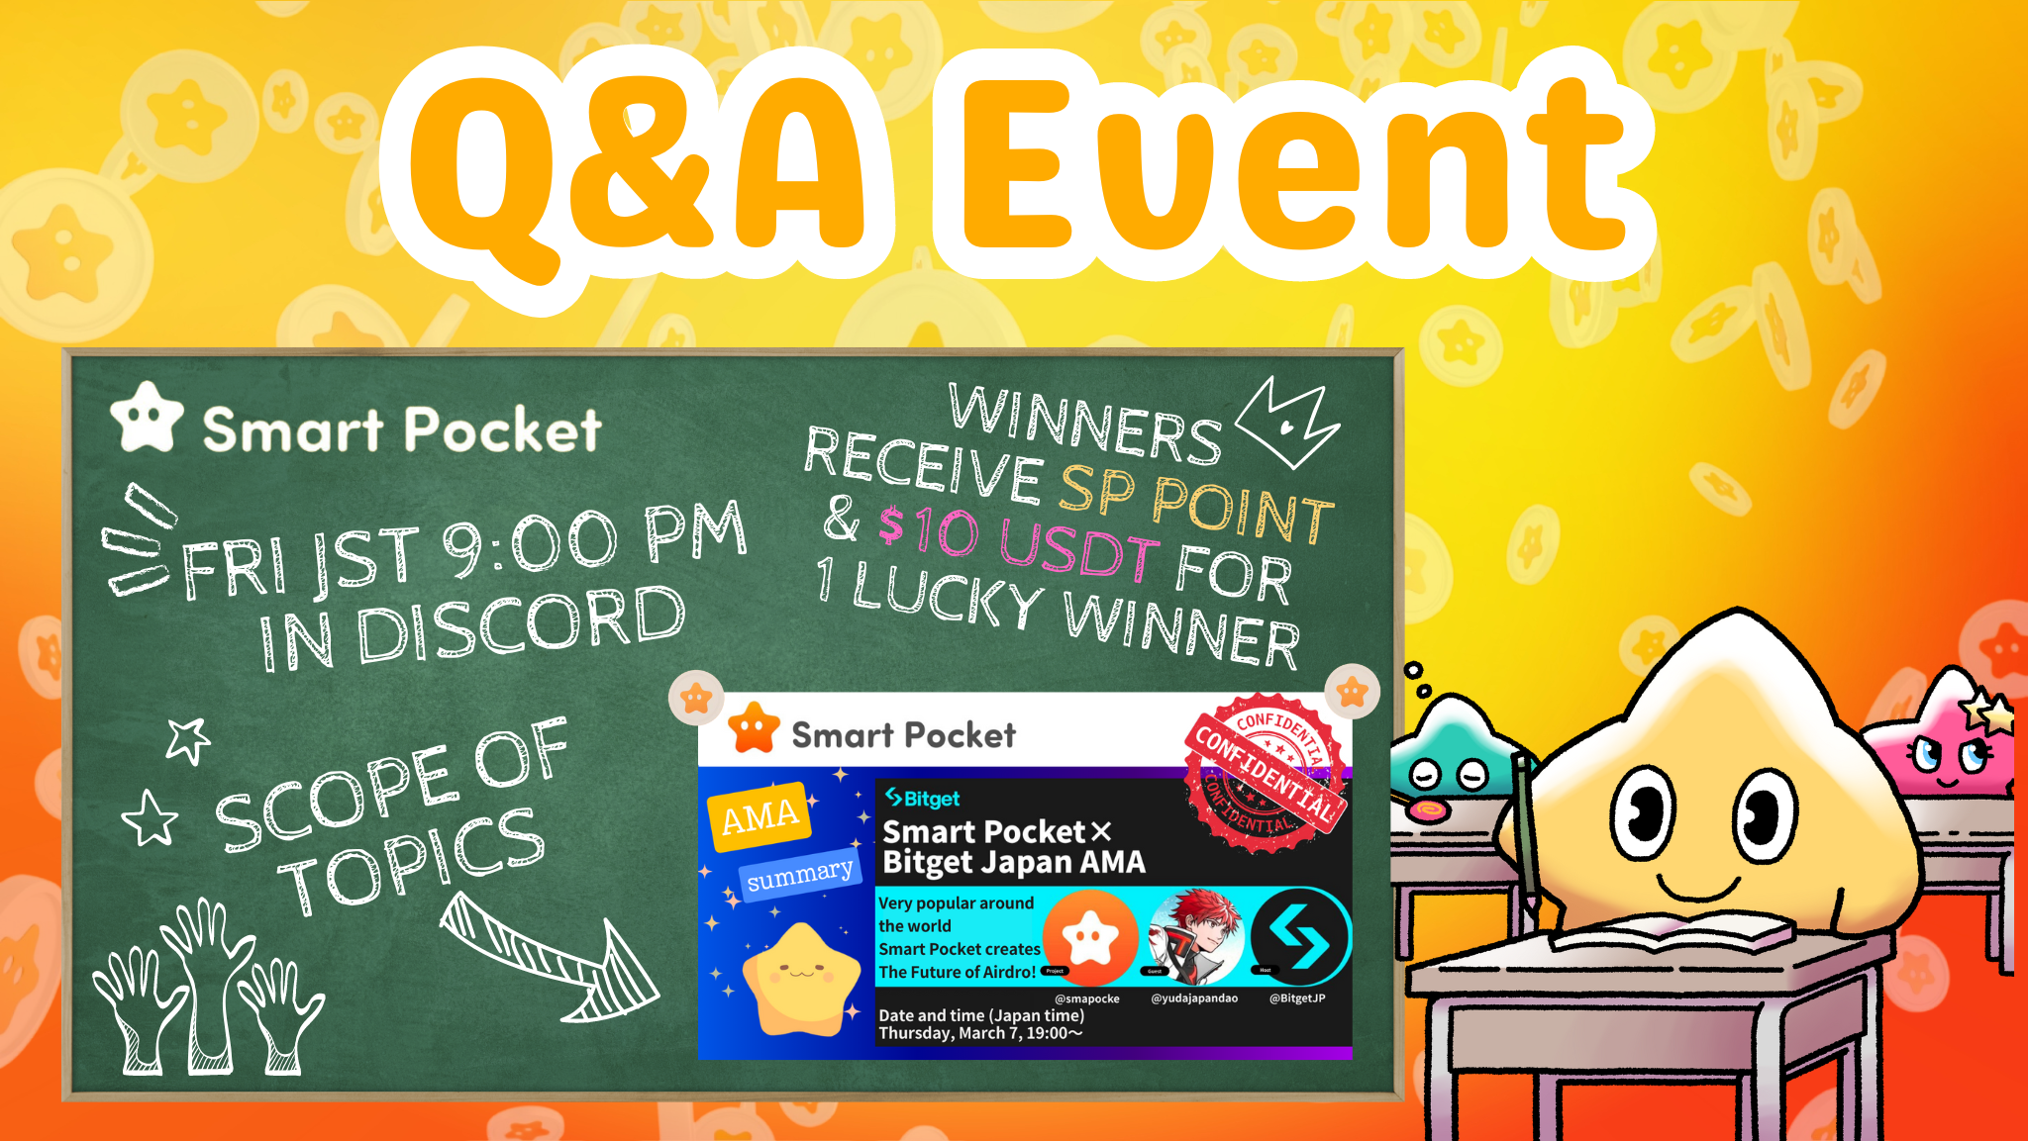

**Sự Kiện Mới Của Smart Pocket! Tham Gia Q&A Tối Thứ Sáu Để Nhận Quà!!**

**Xin chào SP FAMILY ☆  
  
Bài viết này cung cấp thông tin về sự kiện Hỏi & Đáp (Q&A) mới được ra mắt và giới thiệu các danh mục bài viết note đã được công bố trước đó.**

# Mục Lục

* Giới thiệu
* Tổng Quan Về Sự Kiện
* 1. Thời Gian và Địa Điểm Tổ Chức
* 2. Quản Lý Sự Kiện Bằng Lịch
* Quy Trình Sự Kiện Q&A
* 1. Thông Báo Sự Kiện
* 2. Quy Trình Hỏi & Đáp
* 3. Công Bố Câu Trả Lời và Trao Thưởng
* Tiêu Chí Trở Thành Người Chiến Thắng
* Phần Thưởng Dành Cho Người Chiến Thắng

# Giới Thiệu

Chúng tôi rất vui mừng giới thiệu sự kiện Q&A mới. Sự kiện này, được tổ chức bởi cộng đồng, nhằm mục đích giúp các thành viên hiểu rõ hơn về tiến độ của các dự án và các thông điệp từ những nhà sáng lập cũng như đội ngũ thông qua hình thức Hỏi & Đáp dựa trên các bài viết note. Sau khi sự kiện kết thúc, những người tham gia trả lời đúng sẽ được chọn để nhận quà.

# Tổng Quan Về Sự Kiện

## 1. Thời Gian và Địa Điểm Tổ Chức

Thời gian: Mỗi tối thứ Sáu lúc 23:00 (giờ Nhật Bản)  
* Lưu ý: Thời gian tổ chức sự kiện có thể thay đổi. Vui lòng kiểm tra thông báo mới nhất.  
  
Địa điểm: Kênh "question" trên máy chủ Smart Pocket.  
  
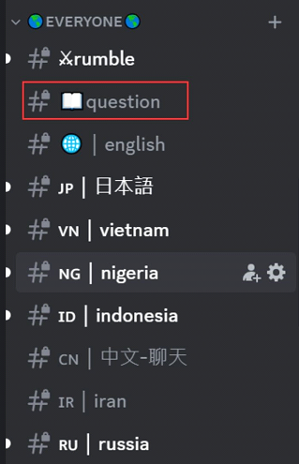  
  
Nếu bạn chưa biết cách tham gia máy chủ Smart Pocket, vui lòng tham khảo bài viết dưới đây.

## 2. Quản Lý Sự Kiện Bằng Lịch

Bạn có thể sử dụng tính năng lịch trong máy chủ để kiểm tra thời gian sự kiện hoặc điều chỉnh theo lịch trình của bạn.  
  
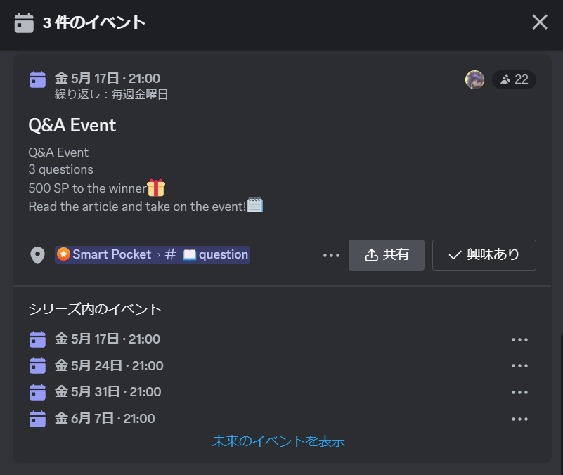  
  
Để biết thêm chi tiết về cách tìm kiếm và thiết lập lịch, vui lòng xem bài viết dưới đây.

# Quy Trình Sự Kiện Q&A

## 1. Thông Báo Sự Kiện

Trước khi sự kiện bắt đầu, các chi tiết sẽ được thông báo trong các kênh ngôn ngữ tương ứng. Thông báo này bao gồm quy tắc sự kiện, chi tiết phần thưởng, thời gian bắt đầu, các kênh dành riêng và thông tin về các bài viết sử dụng trong sự kiện.  
  
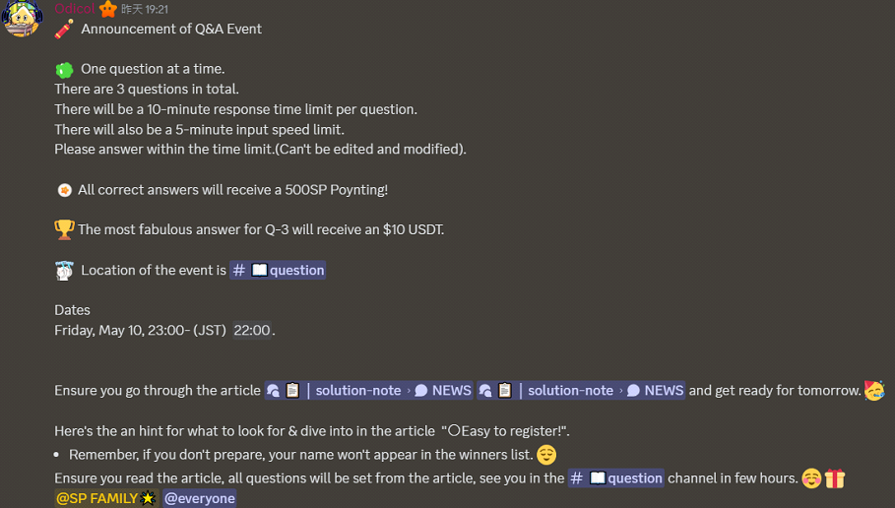

## 2. Quy Trình Hỏi & Đáp

Hãy chú ý các điểm sau trong quá trình diễn ra sự kiện:  
  
Sẽ có ba câu hỏi được đặt ra trong sự kiện, với các quy tắc quan trọng sau đây:  
- **Giới hạn chế độ chậm**: Bạn chỉ có thể gửi một câu trả lời mỗi 3 phút.  
- **Ngôn ngữ**: Trả lời bằng ngôn ngữ mà bạn cảm thấy thoải mái nhất.  
- **Hạn chế đăng tin nhắn**: Không đăng tin nhắn hoặc câu hỏi không liên quan đến câu trả lời.  
- **Không chỉnh sửa câu trả lời**: Sau khi gửi, câu trả lời không thể chỉnh sửa.  
- **Cấm sao chép và dán**: Không sao chép và dán nội dung từ các bài viết hoặc câu trả lời của người khác.  
- **Cấm trả lời trùng lặp**: Không gửi nhiều câu trả lời cho cùng một câu hỏi.  
- **Cấm sử dụng AI**: Câu trả lời do AI tạo ra không được chấp nhận.  
- **Xử lý lỗi gửi**: Tin nhắn chứa các từ khóa nhất định có thể bị chặn và gây ra lỗi gửi.  
  
Cả ba câu hỏi đều yêu cầu câu trả lời viết tay dựa trên những gì bạn đã học được. Thời gian trả lời cho Q1 và Q2 là 3 phút mỗi câu, trong khi Q3 là 10 phút. Thời gian bắt đầu được tính từ khi câu hỏi được công bố.  
  
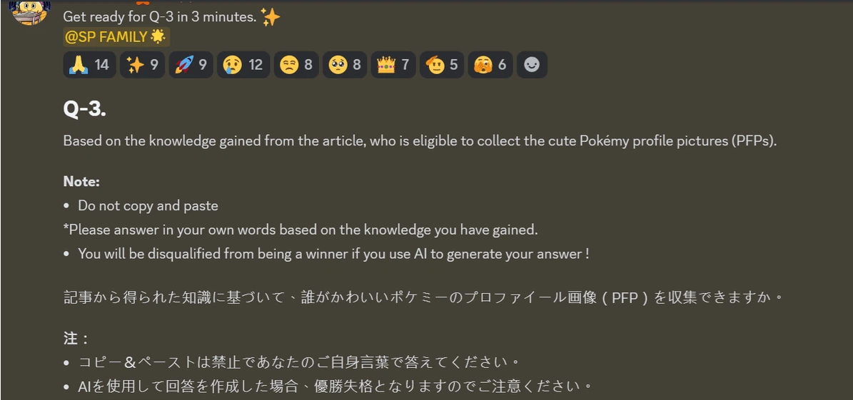  
  
Sau khi kết thúc thời gian trả lời cho Q1 và Q2, một bộ đếm thời gian chờ 3 phút sẽ được kích hoạt. Khoảng thời gian này nhằm đảm bảo bộ đếm chế độ chậm kết thúc trước khi câu hỏi tiếp theo bắt đầu.  
Không gửi câu trả lời trong thời gian chờ.  
  
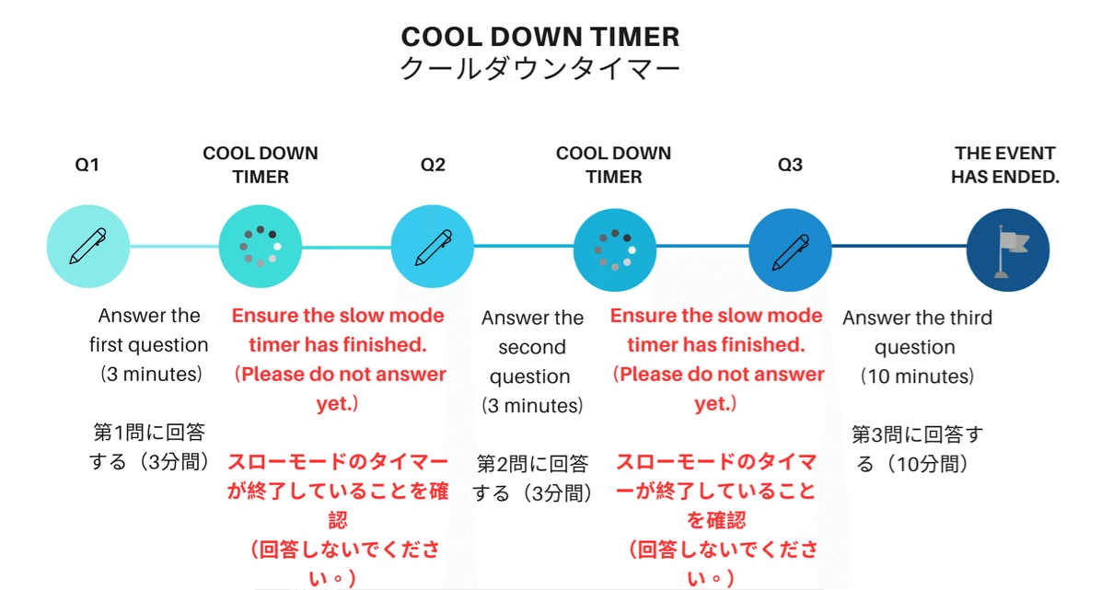

## 3. Công Bố Câu Trả Lời và Trao Thưởng

Sau khi sự kiện kết thúc, tất cả câu trả lời sẽ được công khai. Sau đó, sẽ tiến hành thống kê và công bố danh sách người chiến thắng.  
  
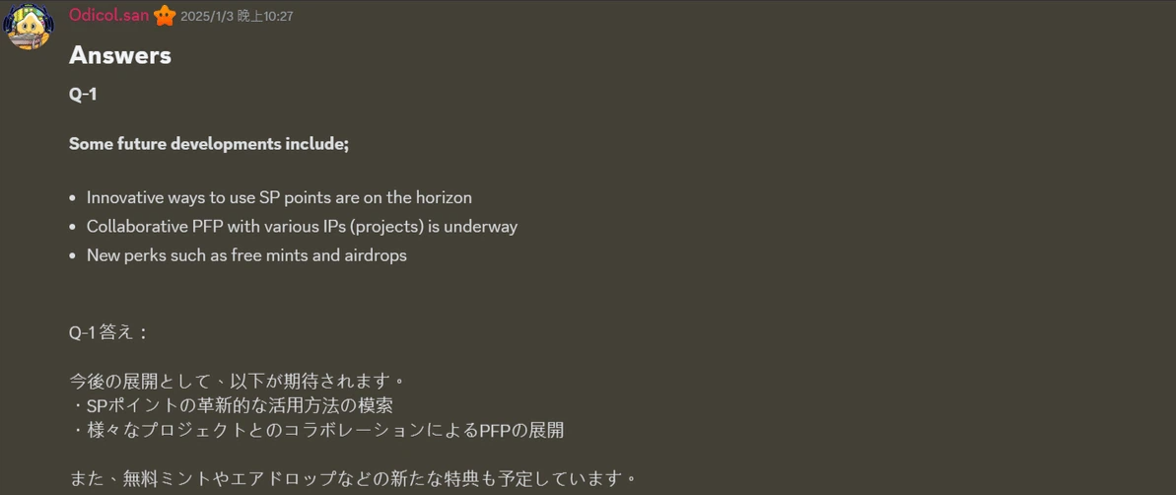  
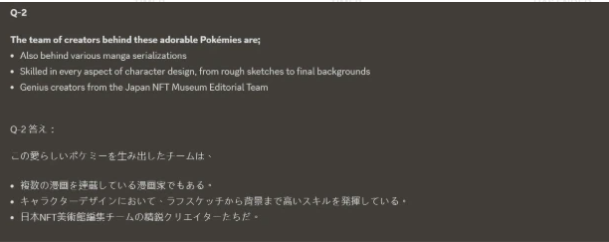  
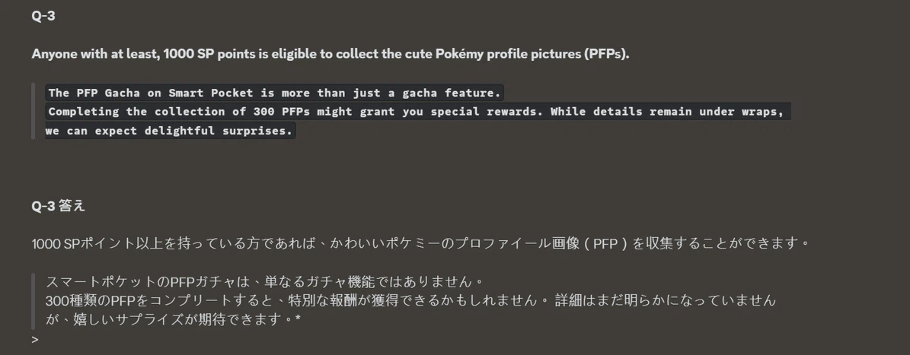

# Tiêu Chí Trở Thành Người Chiến Thắng

- Các câu trả lời do AI tạo ra và sao chép-dán đều bị cấm.  
- Không được chỉnh sửa câu trả lời hoặc gửi câu trả lời trùng lặp.  
- Người tham gia phải tuân thủ quy tắc cộng đồng (không hành vi thiếu tôn trọng hoặc ngôn ngữ xúc phạm).

# Phần Thưởng Dành Cho Người Chiến Thắng

● Người thắng Q1: 500 điểm SP  
● Người thắng Q2: 500 điểm SP  
● Người thắng Q3 (3 người):  
 - Hạng 1: 10 USDT và vai trò Intelligence Star🌟  
 - Hạng 2: 1.000 điểm SP  
 - Hạng 3: 1.000 điểm SP  
  
* Nếu người thắng hạng 1 đã có vai trò Intelligence Star🌟, vai trò này sẽ được chuyển cho người hạng 2 hoặc 3 dựa trên chất lượng câu trả lời.  
* Số lượng phần thưởng có hạn.

# Lưu Ý

- Người thắng điểm SP phải gửi mã mời của họ cho đội hỗ trợ càng sớm càng tốt.  
- Người thắng 10 USDT phải gửi địa chỉ ví tương thích với tiêu chuẩn token USDT cho đội hỗ trợ càng sớm càng tốt.  
- Sau khi thu thập tất cả địa chỉ ví hoặc mã mời của người thắng, phần thưởng sẽ được phân phối cùng một lúc.

# Kết Luận

Sự kiện Q&A mới này, được tổ chức bởi cộng đồng Smart Pocket, sẽ diễn ra vào mỗi tối thứ Sáu.  
  
Người tham gia sẽ trả lời các câu hỏi dựa trên các bài viết note và có thể giành được phần thưởng nếu trả lời đúng. Các câu hỏi dao động từ đơn giản đến chi tiết, đảm bảo người tham gia luôn hứng thú.  
  
Ngoài ra, người tham gia có thể sử dụng các tính năng của Smart Pocket để quản lý lịch trình của mình hiệu quả và lên kế hoạch tham gia. Nếu bạn quan tâm, hãy tham gia sự kiện, mở rộng kiến thức và tận hưởng!  
  
Nếu bạn quan tâm đến Smart Pocket, đừng quên theo dõi và thích 💛 "Smart Pocket Magazine."  
  
Tài khoản X chính thức: https://twitter.com/smapocke  
Discord chính thức: https://discord.com/invite/smartpocket